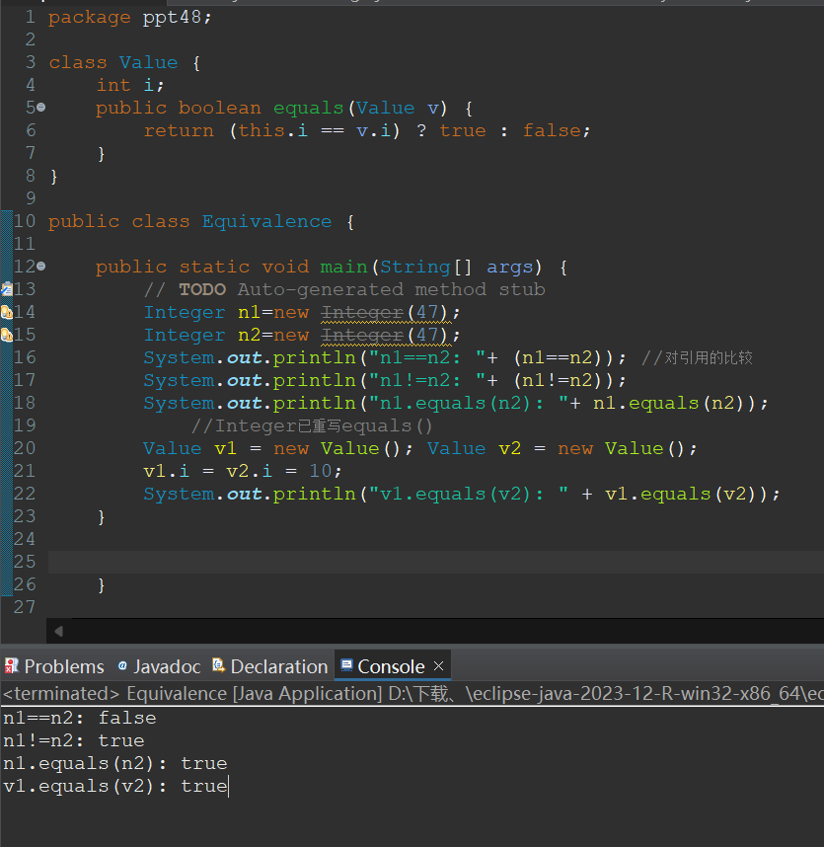
P48
String对象通过字符串常量的方式创建, n1和n2的内存地址指向了字符串常量池中的字符串;通过new对象的方式创建,先指向堆中的地址，再指向方法区，比较的是方法区的地址，不一样；

P56
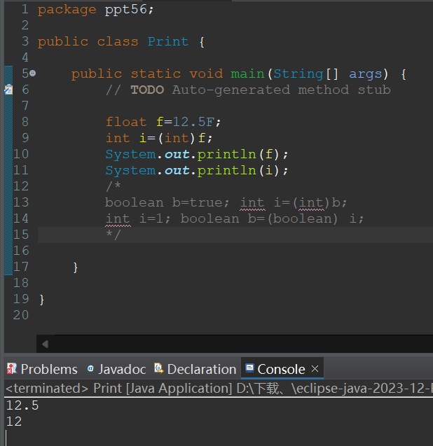

定义浮点型变量f
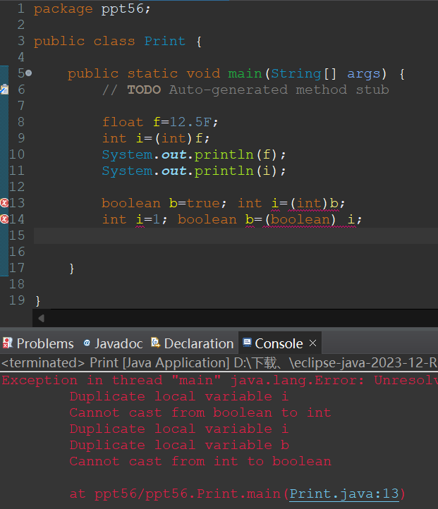
浮点型转换为整型，强制类型转换

逻辑型与整型之间不能互相转换

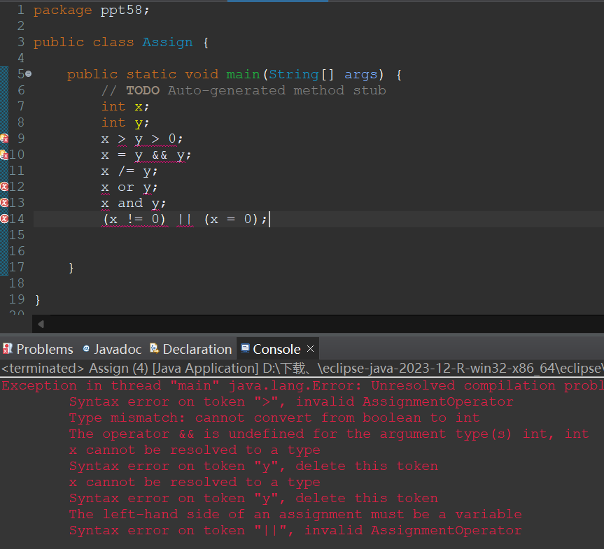
P58

x>y为boolean型，无法与整形比较；
&&连接两个boolean型，故错误；
x/y=y；
无or，and；
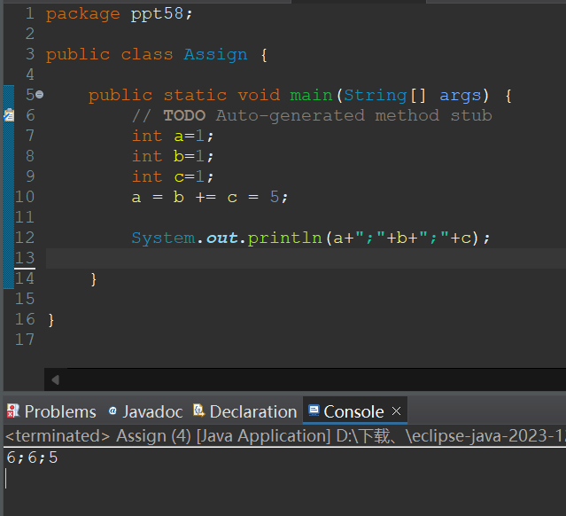
&&连接两个boolean型，x=0只是赋值；

赋值运算符“=”的方向为从右向左，先将5赋给c，再将5赋给b，b再+1，再将6赋给a

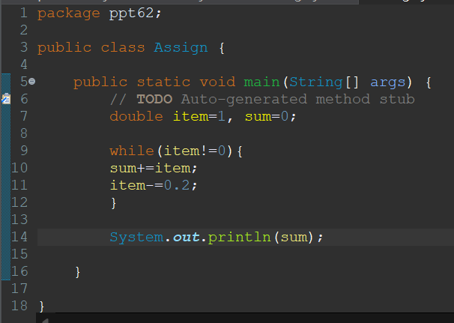
P62
因为浮点数在算数上是近似的，所以不能确保item会变为真正的0.实际上是一个无限循环。

P68
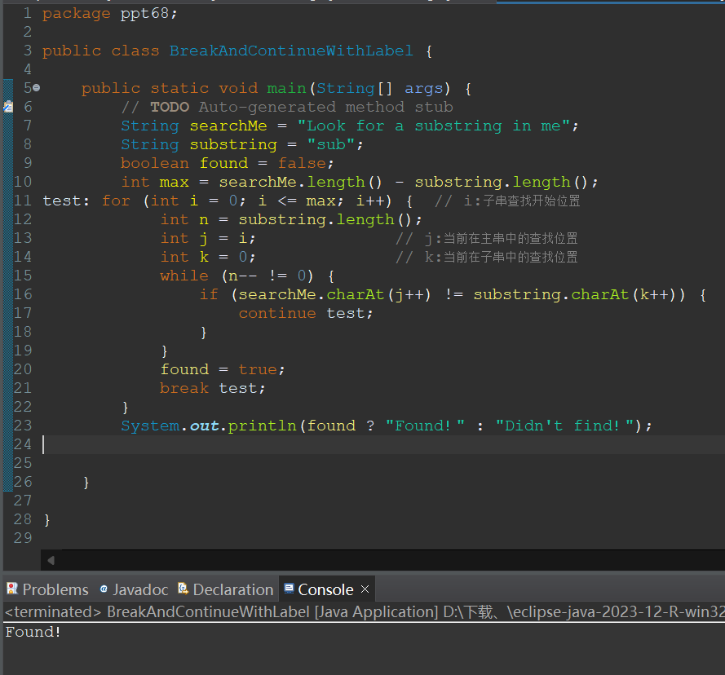
name.length() 表示获取name变量这个字符串的长度；
name.substring(0,1) 表示截取name变量的字符串，从0开始截取一个作为子串；
该程序就是在找searchme中有无substring字符串；
i只需到max即可；
让substring的字符一个一个去试，如果在主串中连续存在，found=true，输出“Found！”

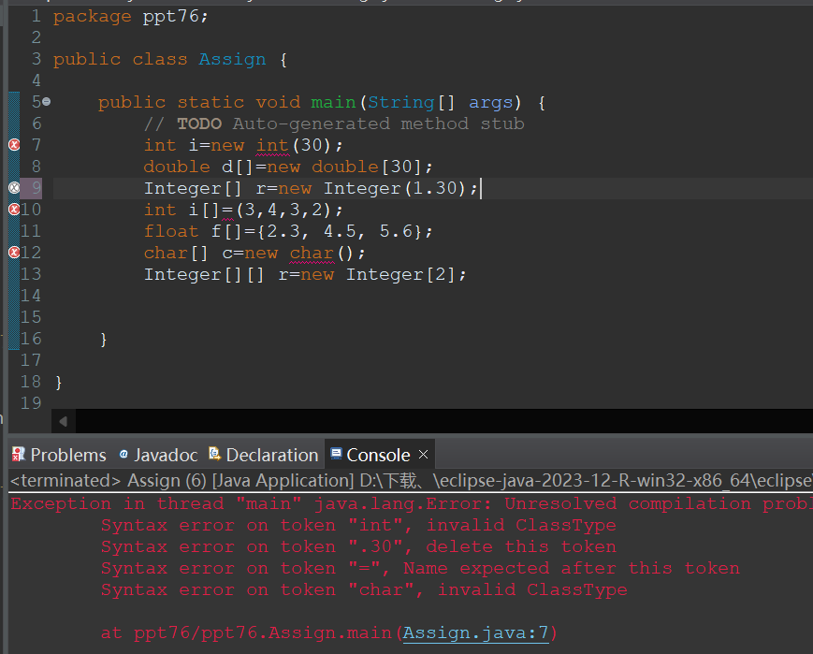
P76
第二句，第五句和第七句合法

P82
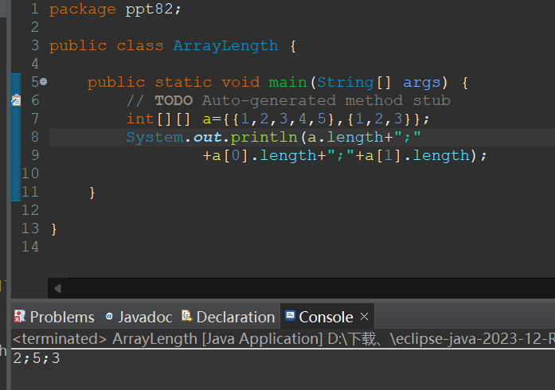
a.length为2，因为有两组数；
a[0].length是{1，2，3，4，5}的长度，为5；
a[1].length是{1，2，3}的长度；

